ARCHWILIAD
CYNLLUN DATBLYGU LLEOL DIWYGIEDIG
SIR GAERFYRDDIN (2018-2033)

Sesiwn Gwrandawiad 13 – Safleoedd Ychwanegol (Clystyrau 1 – Caerfyrddin a 2 – Llanelli)

Cam Gweithredu | Ymateb y Cyngor | Sylwadau'r Arolygydd
AP13/1 – Y Cyngor i ddarparu cynllun sy'n dangos ffin y tir amaethyddol Gradd 3a o fewn safle ychwanegol cyf PrC1/(iv). | Mae'r cynllun canlynol yn dangos safle ychwanegol PrC1(iv) gyda gradd ragfynegol y Tir Amaethyddol wedi'i dangos drosto (mae'r allwedd i'w gweld isod)  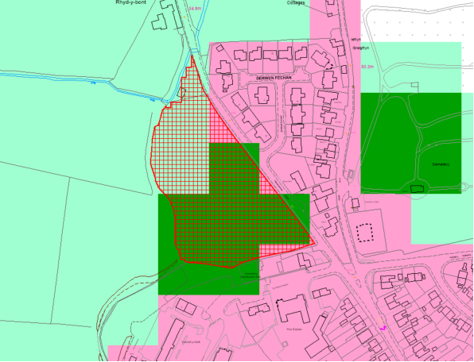  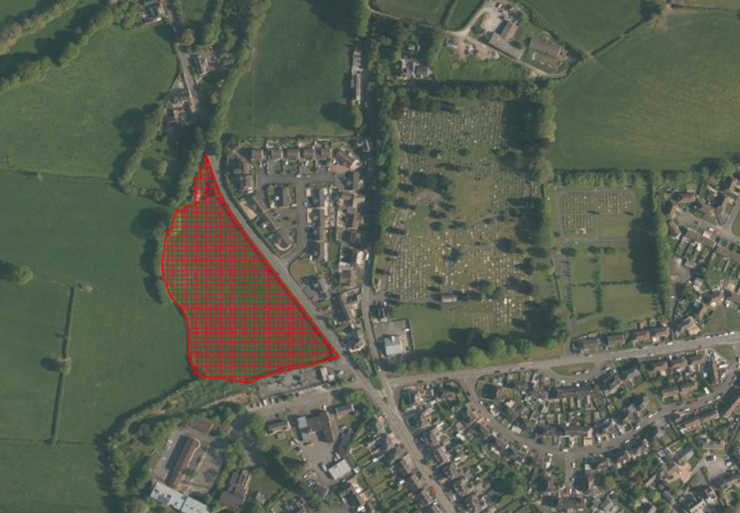  Mae'r map uchod yn dangos y dosbarthiad tir amaethyddol rhagfynegol ar gyfer safle ychwanegol PrC1(iv), sydd wedi'i amlinellu mewn coch gyda chroeslinellau coch.  - Gradd 3a (Tir Gorau a Mwyaf Amlbwrpas) – Mae'r ardaloedd a ddangosir mewn gwyrdd tywyll yn cynrychioli tir amaethyddol Gradd 3a.  - Gradd 3b – Mae'r ardaloedd wedi'u cysgodi mewn gwyrdd golau yn dynodi tir amaethyddol Gradd 3b.  - Gradd U – Mae tir a ddangosir mewn pinc yn cael ei ddosbarthu fel Gradd U (tir trefol/anamaethyddol).  Tra cydnabyddir bod rhan o'r safle yn cael ei nodi fel tir amaethyddol Gorau a Mwyaf Amlbwrpas a ragfynegir fel tir Gradd 3a, cydnabyddir bod Map ALC Cymru, wrth ei natur, yn ymarfer mapio rhagfynegol. Yn hyn o beth dylid nodi bod y rhan o'r safle a nodwyd fel un sy'n cynnwys tir amaethyddol Gradd 3a wedi'i gwahanu oddi wrth unrhyw dir amaethyddol gradd uchel arall ac wedi'i hamgylchynu gan dir gradd 3b a thir trefol.  Fel y cyfryw, nid oedd yn cael ei hystyried fel un a fyddai'n cael effaith nodedig ar addasrwydd y safle.  Mae'r olygfa o'r awyr uchod yn rhoi eglurder cyd-destunol ychwanegol mewn perthynas â dynodi'r fynwent i'r gorllewin o'r safle fel gradd 3a. Mae hyn yn tynnu sylw at y ffaith fod Map ALC Cymru yn ymarfer mapio rhagfynegol wrth natur.  Mae'r safle ychwanegol wedi'i leoli mewn lleoliad cynaliadwy a nodwyd fel prif ganolfan yn y CDLl Diwygiedig ac mae'n gorwedd gerllaw'r ffurf adeiledig bresennol i'r dwyrain a'r de. Byddai datblygu'r safle yn arwain at ddatblygiad cynaliadwy ac yn talgrynnu'r rhan hon o'r anheddiad yn rhesymegol.  Mae cyfanswm arwynebedd y tir a nodwyd fel gradd 3a yn llai nag 1ha ac o bwyso a mesur, ystyrir bod y safle yn gyfle am ddatblygiad cynaliadwy ar gyrion un o aneddiadau mwyaf y Sir sy'n gyson â strategaeth y Cynllun a'r hierarchaeth aneddiadau | Cytunwyd.
AP13/2 – Y Cyngor i ddarparu gwybodaeth hyfywedd gyda golwg ar safle ychwanegol cyf SeC6/(ii). | Rydym wedi cael gwybod gan y Swyddog Rheoli Datblygu bod Andrew Burrows (Burrows Hutchinson) ar hyn o bryd yn asesu'r arfarniad hyfywedd diwygiedig a gyflwynwyd gan y tirfeddiannwr/ymgeisydd i gyfrif am gyfraniad llai tuag at dai fforddiadwy (y maent yn dadlau ei fod yn ofynnol i wneud y datblygiad yn hyfyw).  Rydym yn nodi'r sensitifrwydd ynghylch y gwerthoedd a'r costau a bennir yn yr arfarniad sydd eto i'w gwblhau. Bydd y Cyngor yn trosglwyddo crynodeb o asesiad Andrew Burrows o'r hyfywedd diwygiedig cyn gynted ag y bydd hyn wedi'i dderbyn (a gall hyn fod yn amodol ar gymeradwyaeth yr ymgeisydd ar y cam hwn o'r broses o wneud cais cynllunio). Mae'r swyddog achos Rheoli Datblygu wedi egluro y bydd cymeradwyaeth gynllunio yn dilyn os bydd adolygiad Andrew Burrows yn cymeradwyo'r asesiad hyfywedd diwygiedig yn amodol ar ystyried y cais yng ngoleuni canllawiau interim CNC ar yr Ardal Cadwraeth Arbennig (ACA) forol. | Nodwyd.
AP13/3 – Y Cyngor i ddarparu cynllun sy'n dangos ffin yr Ardal Risg Uchel Datblygu o fewn safle ychwanegol cyf SeC7/(i). | Mae'r cynllun canlynol yn nodi safle ychwanegol SeC7/(i) gydag ardal risg uchel datblygu'r Awdurdod Glo wedi'i dangos drosto (mewn llwyd).  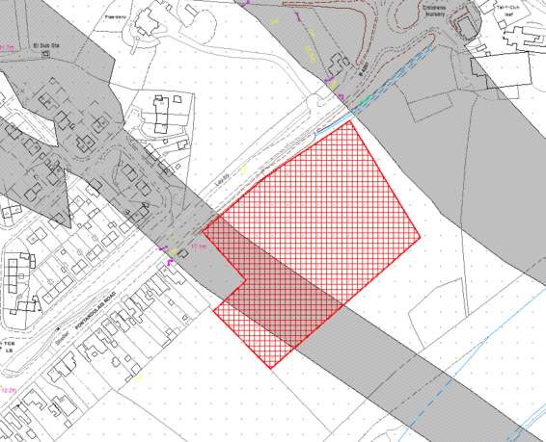  Mae'r Awdurdod Glo wedi dynodi rhan fach o'r safle fel ardal risg uchel datblygu. Mewn achosion o'r fath, fel rheol mae angen Asesiad Risg Cloddio am Lo (CMRA) i ategu cais cynllunio. Bydd yr asesiad yn dangos bod risgiau posibl sy'n gysylltiedig â mwyngloddio wedi'u hystyried a'u rheoli'n drylwyr i sicrhau diogelwch a sefydlogrwydd y datblygiad.  Mae'r risgiau posibl hyn yn cynnwys:  - Mynedfeydd i Fwyngloddiau: Hen siafftiau a mynedfeydd sy'n peri risg i sefydlogrwydd yr arwyneb.  - Gweithfeydd Glo Bas: Gweithfeydd bas a gofnodwyd a rhai tebygol ger yr wyneb.  - Mynedfeydd i fwyngloddiau (siafftiau a mynedfeydd).  - Safleoedd Nwy Mwynglawdd a Gofnodwyd: Ardaloedd lle gallai nwyon mwyngloddio glo gronni.  - Peryglon a gofnodwyd sy'n gysylltiedig â Chloddio am Lo: Peryglon penodol a nodwyd yng nghofnodion yr Awdurdod Glo, gan gynnwys agennau a llinellau torri.  - Hen Safleoedd Mwyngloddio Arwyneb: Hen ardaloedd mwyngloddio brig a waliau uchel cysylltiedig.  Bydd angen rhoi mesurau lliniaru ar waith os darganfyddir unrhyw nodweddion ar y safle. Ni ragwelir y bydd hyn yn rhwystr i gyflawni'r safle fel y bwriedir ei gynnwys yn y CDLl Diwygiedig.

